《机器视觉》

实验报告

院 系： 计算机与信息学院
专 业： 计算机科学与技术
年 级： 大三
学 号： 2023212195
姓 名： 周宇聪
指导教师： 吴晶晶

2025年11月

实验一、图像滤波
1. 实验内容
本实验旨在通过手动实现数字图像处理中的卷积滤波操作，深入理解图像特征提取的基本原理。具体内容包括：
1.使用Sobel算子进行图像边缘检测，提取图像的结构特征
2.设计自定义卷积核实现图像滤波处理
3.通过直方图分析图像的颜色分布特征
4.采用局部二值模式（LBP）提取图像的纹理特征
5.对处理结果进行可视化展示和对比分析
2. 实验方法
2.1 卷积滤波实现
卷积运算原理：通过滑动窗口在图像上进行逐像素计算，将卷积核与对应图像区域进行点乘累加
边缘处理：采用镜像填充（padding）方式处理图像边界
梯度计算：使用Sobel算子分别在x、y方向计算梯度，合成梯度幅值

2.2 特征提取方法
颜色特征：计算灰度直方图，分析像素值分布规律
纹理特征：基于LBP算法提取局部纹理模式，构建纹理直方图
结构特征：通过梯度滤波提取边缘和轮廓信息
3. 结果与分析
本次实验使用的图片如下：
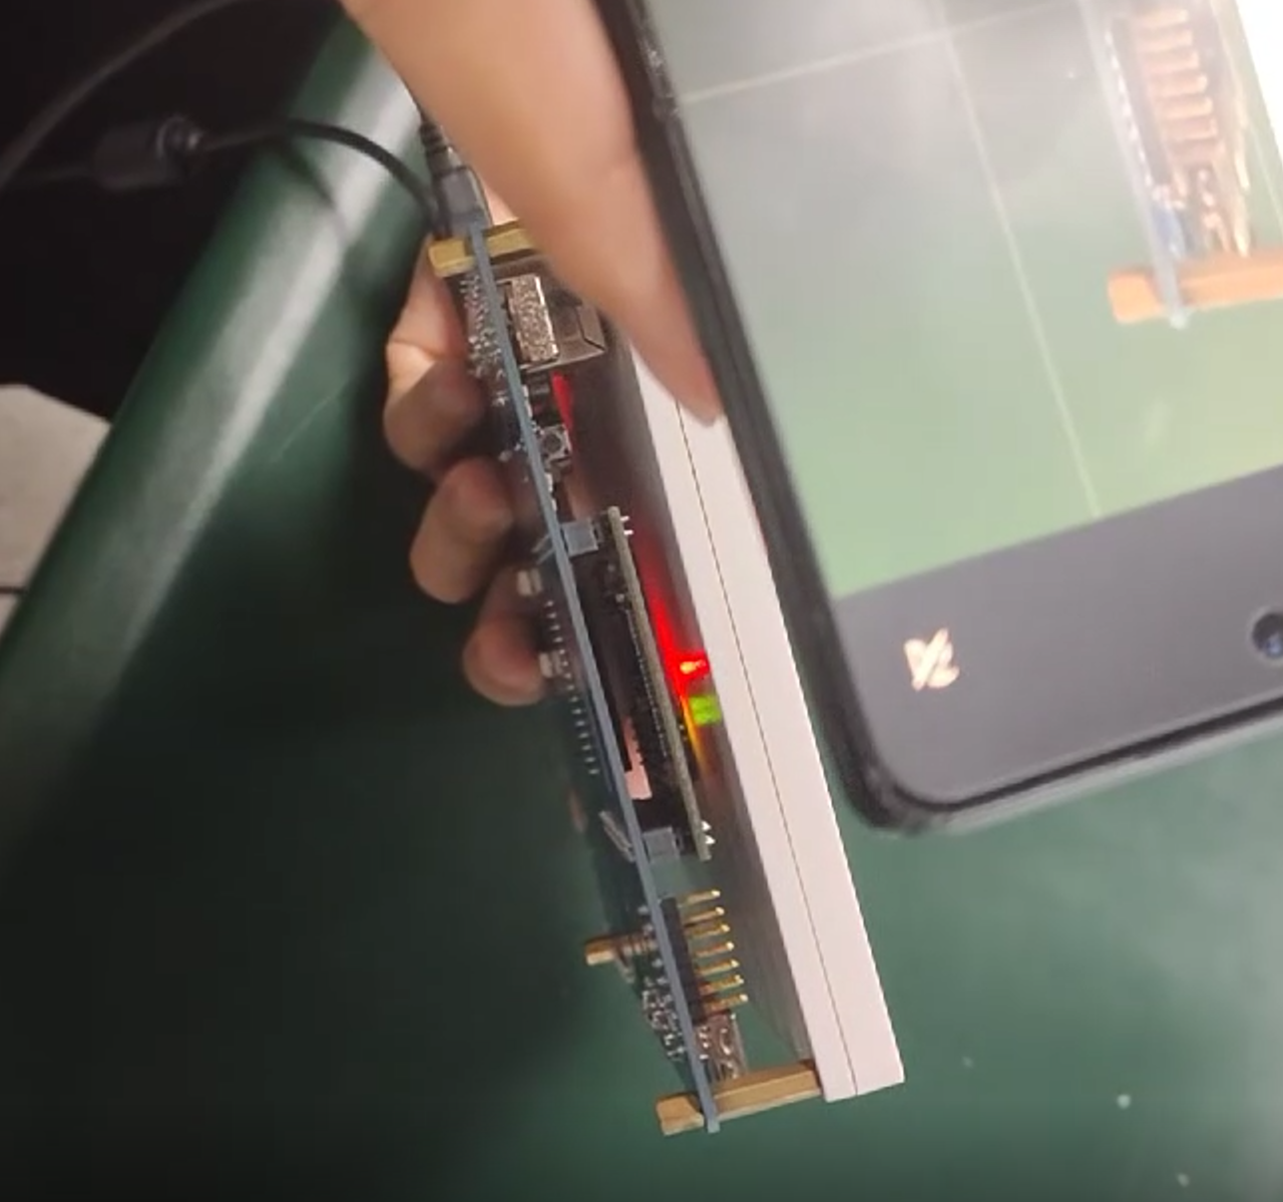
实验结果如下：
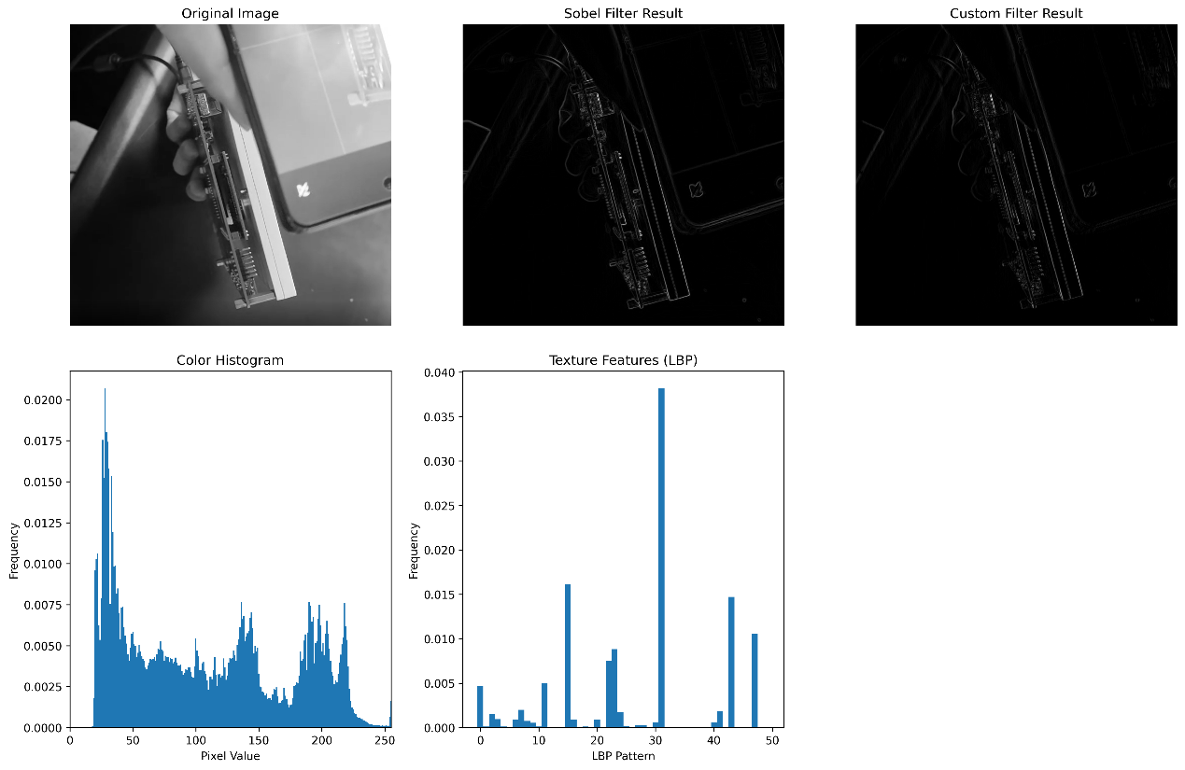
颜色直方图分析：
原始图像直方图呈多峰分布
滤波后图像直方图更加分散
反映了不同滤波对像素值分布的影响

纹理特征分析：
LBP直方图呈现典型纹理分布模式
不同纹理区域的LBP模式有明显差异
纹理特征能有效区分图像的不同区域

可视化对比：
原始图像、Sobel滤波结果、自定义滤波结果对比清晰
特征直方图直观展示了特征分布规律
处理结果保存完整，便于后续分析

4. 关键程序代码
4.1卷积运算核心代码：
def apply_convolution(image, kernel):
"""手动实现卷积操作"""
height, width = image.shape
kernel_size = len(kernel)
pad = kernel_size // 2

# 扩展图像边界
padded_image = np.pad(image, pad, mode='edge')
result = np.zeros_like(image, dtype=np.float32)

# 卷积计算
for i in range(height):
for j in range(width):
region = padded_image[i:i+kernel_size, j:j+kernel_size]
result[i, j] = np.sum(region * kernel)

return result

4.2 Sobel滤波实现
def sobel_filter(image):
"""Sobel算子滤波"""
kernel_x = np.array(Config.SOBEL_X_KERNEL)
kernel_y = np.array(Config.SOBEL_Y_KERNEL)

# 计算x和y方向梯度
grad_x = apply_convolution(image, kernel_x)
grad_y = apply_convolution(image, kernel_y)

# 计算梯度幅值并归一化
magnitude = np.sqrt(grad_x**2 + grad_y**2)
magnitude = (magnitude / magnitude.max()) * 255

return magnitude.astype(np.uint8)

4.3纹理特征提取
def extract_lbp_features(image):
"""使用LBP方法提取纹理特征"""
height, width = image.shape
lbp_image = np.zeros_like(image)

for i in range(1, height-1):
for j in range(1, width-1):
center = image[i, j]
binary_pattern = 0

# 8邻域像素比较
neighbors = [
image[i-1, j-1], image[i-1, j], image[i-1, j+1],
image[i, j-1], image[i, j+1],
image[i+1, j-1], image[i+1, j], image[i+1, j+1]
]

for k, neighbor in enumerate(neighbors):
if neighbor >= center:
binary_pattern |= (1 << k)

lbp_image[i, j] = binary_pattern

return lbp_image

